空调远程监控接口板
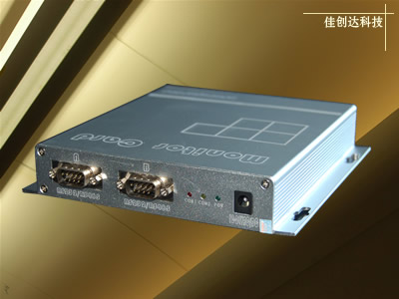

研发背景：
空调机自身并不支持远程计算机监控功能，而国内移动、联通等用户在建设集中监控系统时要求空调能提供监控接口，空调远程接口板，就可以为用户提供一个计算机监控接口，通过该监控接口用户可读读取空调机的所有运行数据，对空调机进行四遥（遥信、遥测、遥调和遥控）的操作，建设好集中监控系统后，在监控中心就能及时了解到现场空调机的运行情况和告警代码，从而实现远程监控和远程维护。
空调机接口模块：
在通信、电力领域的通信机房、变电站场所，要求使用专用柜式空调，并提供远程通信功能。
空调机接口模块是为实现空调机远程监控而设计的专门化模块，该模块提供一个标准的RS232/RS485串行接口。借助该模块，用户可将空调机升级成智能设备，使这些空调产品能适应行业标准要求，方便地通过计算机串口远程监控空调机，实现“遥测、遥信、遥调、遥控”四遥功能，增强其市场竞争力。
通过增加空调机接口模块，空调机具有以下功能：
1、能通过RS232/RS485方便地与计算机进行通信。
2、远程读取空调机的运行参数，并对空调机的某些参数进行远程设置；
3、远程读取空调机的运行状态，包括工作方式、风扇转速等；远程读取空调机告警信息。
4、本地操作与远程操作并行，维护人员在本地可通过操作遥控器控制空调机，也可通过计算机遥控空调机。
公司另供应：
大金、海洛斯、力博特、三洋等著名品牌的智能空调机远程控制接口板。

祝：
身体健康 /心想事成

钟丽妮 QQ535860776
深圳市佳创达科技有限公司
MOBILE：13714593928
TEL：0755-84270287-8002
FAX：0755-84270287-8018
ADD：深圳市龙岗区布吉灏景明苑1座20F

